О работе отделения дневного пребывания для инвалидов
В сентябре 2015 года в рамках ежегодной акции «Протяни руку помощи», приуроченной ко Дню инвалида, специалистами отделения дневного пребывания для инвалидов (далее – ОДПИ) совместно с ООИ «Жизнь без границ» была организована и проведена спартакиада, в которой приняли участие члены ОО «БелОИ», ОО «БелТИЗ», ООИ «Жизнь без границ» и воспитанники отделения. Молодые люди с ограниченными возможностями с удовольствием принимали участие в разнообразных спортивных конкурсах и состязаниях. Все участники имели возможность проявить себя. По итогам спартакиады были определены победители в каждой номинации и три призера в общем зачете. Мероприятие прошло весело, задорно и закончилось дискотекой. По домам все расходились в приподнятом настроении.
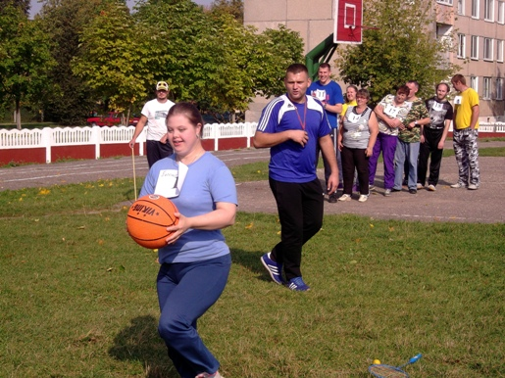
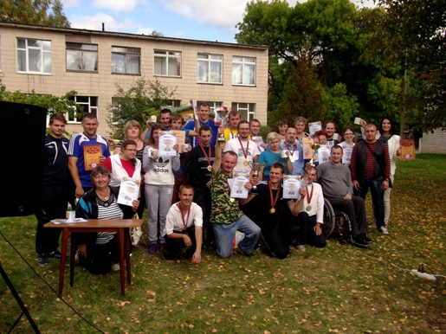
В 2015 году в ОДПИ открыт новый кружок для воспитанников «Я познаю мир».
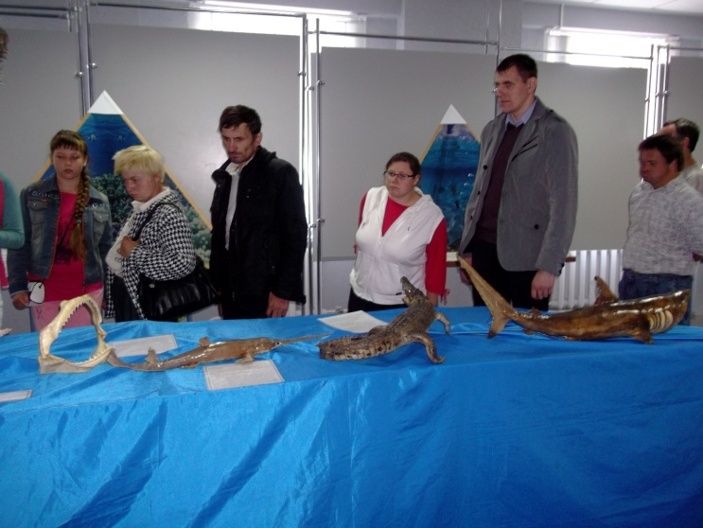
В ОДПИ постоянно проводятся различные мероприятия, направленные на развитие способностей людей с ограниченными возможностями. Так, в июне 2015 года ОДПИ совместно с ООИ «Жизнь без границ» была организована и проведена киберолимпиада для воспитанников ОДПИ г.Сморгонь и г.Островец, а также членов ООИ «Жизнь без границ».
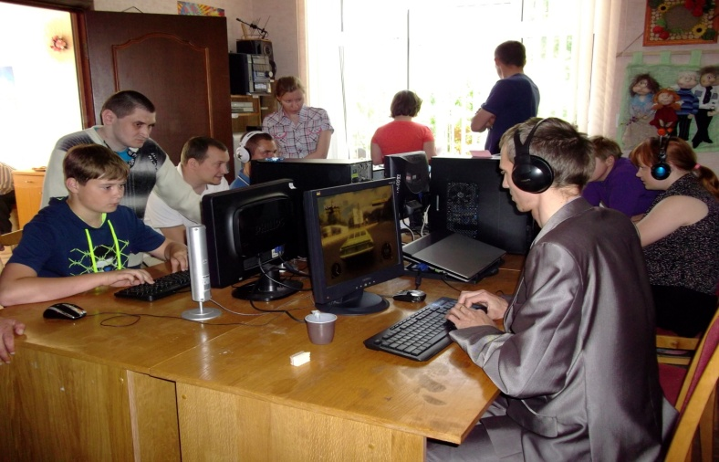
В августе 2015 года команда ОДПИ «Медведи» приняла участие во 2-ом межрегиональном спортивно-туристическом слёте людей с ограниченными возможностями (д. Дайновка Островецкого р-на; ДОЛ «Ласточка»).
